成都市金牛区人民医院·四川省人民医院金牛医院
医学检验中心微生物实验室改造工程比价采购文件
(SBBJ2025L023)

- 项目：医学检验中心微生物实验室改造工程，预算4.5万元。
- 概况及内容：
1、拆除实验室5面旧墙，墙上旧门、洗手池、传递窗等院方固定资产须尽量完好拆除并交予医院。
2、新建3面轻钢龙骨隔墙，预留门洞及传递窗洞。
3、原双开门扩大门洞，定制安装双开门。
4、按照图纸设计及科室要求进行水电改造。
5、修补恢复因施工导致的周围受损地面、墙面、吊顶、附加设施以及局部大面积受潮损坏墙面等，确保正常使用。
6、工程量清单及预估：
序号 | 名称 | 规格 | 单位 | 预估数量 | 单价（元） | 合计（元）
1 | 旧墙拆除 | 1、拆除旧墙及墙上旧门、洗手池、传递窗、开关、插座等所有附着物；  2、旧门、洗手池、传递窗等院方固定资产须尽量完好拆除并交予院方 | 平方米 | 106.8
2 | 新建轻钢龙骨墙体 | 1、轻钢龙骨；  2、双面12mm厚阻燃板  3、双面9mm石膏板；  4、隔墙内加防火隔音棉 | 平方米 | 21.1
3 | 墙体乳胶漆 | 1、刷界面剂；  2、石膏一遍腻子两遍；  3、墙面打砂；  4、净味环保乳胶漆刷2遍 | 平方米 | 42.2
4 | 地面修复 |  | 项 | 1
5 | 墙面修复 |  | 项 | 1
6 | 吊顶修复 |  | 项 | 1
7 | 传递窗墙体开洞 |  | 项 | 1
8 | 利旧安装传递窗 | 安装科室拆除的旧传递窗 | 个 | 2
9 | 门洞扩大修补 | 原双开门改为M1523 | 项 | 1
10 | 新增门 | M1523，包括门套等 | 套 | 1
11 | 新增门洞 |  | 项 | 1
12 | 新增门洞横梁 |  | 项 | 2
13 | 利旧安装门 | 安装科室拆除的旧单开门扇，新增门套 | 个 | 2
14 | 水电改造 | 按照医院要求进行线路改造，新增4处给排水点位，洗手池利旧安装 | 项 | 1
15 | 新增紧急冲淋洗眼器 |  | 套 | 1
16 | 现场设施设备搬运 |  | 项 | 1
17 | 建渣清运 |  | 项 | 1
18 | 夜间加班补贴 |  | 项 | 1
以上价格含税、材料及辅材、五金配件、施工机具、运输、措施、规费、人工、建渣清运（运出院外）、现场成品保护等所有费用
- 图纸：
7.1原始图
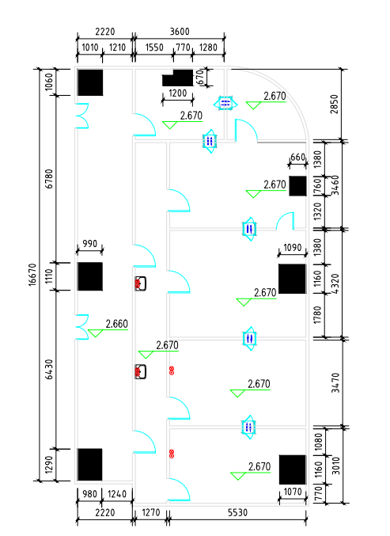
7.2改造图：

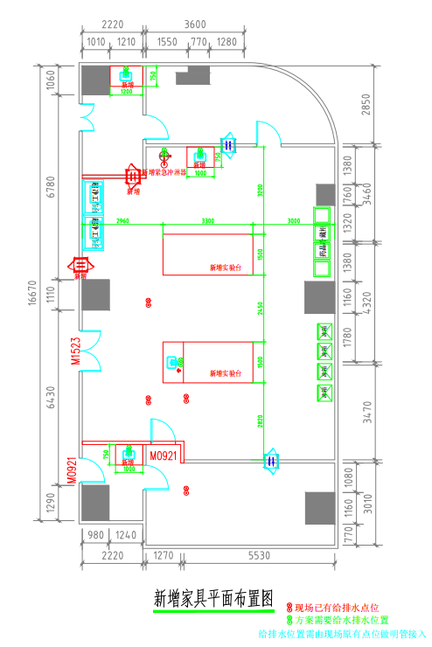

7.3此次改造不包含新增工作台、试验台。
三、资格要求：
1、具有独立承担民事责任的能力。
2、具有良好的商业信誉和健全的财务会计制度。
3、具有履行合同所必须的设备和专业技术能力。
4、具有依法缴纳税收和社会保障资金的良好记录。
5、参加本次采购活动前三年内，在经营活动中没有重大违法记录（提供《信用中国》政府采购严重违反失信行为记录名单截图）。
6、法律、行政法规规定的其他条件。
7、营业执照经营范围：具有装饰、装修相关资质。
8、本项目不接受联合体。
四、商务要求：
- 若需实地考察，费用自理。
- 供应商提供的设备及材料必须是原厂生产的、全新的、未使用过的正品，并完全符合国家质量标准。
- 供应商施工作业必需符合国家及行业相关规范，施工中的一切风险包括安全责任事故由供应商承担。
- 施工期间，严格遵守医院的要求及规章制度，按照医院指定时间段施工（如夜间施工、非高峰时段施工等），做好环境和设施保护、噪音控制以及施工现场清理等工作，不影响医院正常营业。
- 在医院施工过程中，涉及动火作业时，施工单位需提前向医院保卫科申请办理动火作业票，明确动火作业的具体内容、时间、地点及安全措施。动火作业票是现场动火的必要依据，未经审批严禁私自动火。
- 根据医院要求出具施工方案、设计图纸，严格按照施工方案及设计图纸施工。
- 完工时间：合同签订后30天内。
- 质保期：1年。
- 付款方式：完成医学检验中心微生物实验室改造工程工作，以实际改造量×单价＋附加其他费用结算,结算金额不得超过总预算。验收合格签订验收合格报告后十五个工作日内付全款。付款前供应商需向医院提供等额合法含税发票，否则甲方有权拒绝支付而不承担任何违约责任。价款包括但不限于人工、保险、税收、差旅等乙方为完成本合同约定义务所需的全部费用，甲方无需再额外支付其他费用。
若你公司有意参与本次比价活动，并完全同意我院上述商务要求，请将比价资料一式三份(正本一份、副本两份）加盖公章密封后于2025年5月23日至5月27日工作日（上午9:00-11:30，下午2:30-5:00）交到我院招标采购办公室（资料概不退回，请见谅），并对所提供证件及材料的真实性、合法性、有效性承担法律责任。
五、资料排列顺序
1、比价响应一览表，包括响应的产品名称、型号、生产厂家、价格（报价为最终用户验收后的总价，包括且不限于：设计、材料、人工、运输、保险、税收、代理、安装、调试、建渣清运等所有其他有关各项的含税费用及付款方式等内容，格式如下：
比价编号：SBBJ2025L023
序号 | 分项名称 | 单位 | 数量 | 单价（元） | 总价（元） | 备注
1
2
合 计：含税、材料及辅材、施工机具、安装、运输、措施、规费、人工、建渣清运（运出院外）等费用
2、资格条件证明材料或承诺
3、投标公司证照及简介
4、商务要求应答承诺
5、参加公司法人对代表人的委托书（法人参加的不需要）及法人身份证复印件、被委托人的身份证复印件（加盖公司公章）。
6、工程响应表（针对第二项偏离说明：响应、正偏、负偏）
序号 | 比价文件要求 | 响应产品技术参数 | 偏离说明 | 佐证资料
7、售后服务方案
8、其他相关资料
- 成交原则：综合比较工程内容、完成时限、价格、售后等因素确定供应商。
七、评议结果通知时间：另行通知。
八、评议地点：成都市金牛区人民医院。
联系人：刘老师 余老师
电 话：028-62606914

成都市金牛区人民医院招标采购办公室
二○二五年五月二十日

